**Конспект игры по геокешингу «Пиратские сокровища»**

**в подготовительной группе**

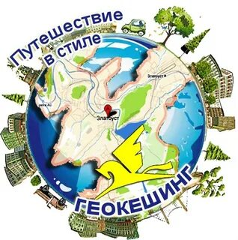

**Цель:** Создание условия для поддержания интереса к интеллектуальной деятельности, проявляя настойчивость, целеустремлённость, взаимопомощь.

**Задачи:**

* Развивать умение у детей ориентироваться на месте по карте-схеме.
* Формировать умение взаимодействовать со сверстниками: умение договариваться, слаженно работать в коллективе.
* Развивать у детей интерес к решению познавательных, творческих задач.

**Ход игры:**

Почтальон приносит письмо.

*«Здравствуйте, девочки и мальчики! Я - самый знаменитый пират Флинт. Однажды был в гостях в вашем детском саду и спрятал у вас клад. Если вы его найдете разрешаю оставить все сокровища себе. Но найти его не так просто. Я отправляю вам в помощь карту сокровищ. Вам нужно следовать моей карты и выполнять все задания-ловушки встретившиеся на вашем пути. Удачи!»*

Воспитатель: Ну, что ребята? Вы хотите найти сокровища пирата Флинта?

Ответы детей: Да!

Дети изучают карту. На карте изображена схема территории детского сада, обозначенного стрелочками маршрут и крестиком место клада. Дети, следуя маршруту выполняют задания. За каждое выполненное задание получают пиратские деньги - пиастры.

Задание 1 «Собери картинку». Надо собрать разрезанную картинку корабля и назвать все виды транспорта какие они знают.

Задание 2 «Болото». Дети перепрыгивают с кочки на кочку (обручи) и в конце надо назвать 10 насекомых.

Задание 3. «Мостик». Дети проходят по бревну и в конце должны выполнить задание. Из представленных полосок найти самую длинную и объяснить свой выбор.

Задание 4. «В цель». Мячиком надо попасть в ведро.

Задание 5. «Повтори». Дети под музыку повторяют движения за попугаем.

Последнее задание 6. Дети приходят к осьминогу, который пропустит их дальше, если дети отгадают загадки.

Плаваю на корабле,

Иногда лежу на дне,

На цепи корабль держу,

судно в море сторожу,

Чтобы ветер не угнал,

На волнах лишь покачал. (Якорь)

Чтоб увидеть мне вдали,

Как проплывают корабли,

В него я быстро погляжу

И всем ребятам расскажу. (Бинокль)

Часть суши, к которой нужно доплыть,

Сокровища чтобы скорее зарыть.

Бывает, что найти непросто

В бескрайних просторах тот…(Остров)

В бинокль злюку разгляжу

И капитану доложу.

Знают все прекрасно —

С ней играть опасно:

Зубы острые как нож,

Лучше ты ее не трожь! (Акула)

Эту птицу теплых стран

Очень любит капитан.

Ему секрет не доверяй,

Все разболтает… (Попугай)

Осьминог предлагает детям лопатки, которые нужны для того, чтобы выкопать сокровища. Дети отдают монеты, заработанные на заданиях. И следуя карте подходят к месту, где находится клад. Из песочницы выкапывают коробку, в которой находят шкатулку с конфетами.

Подведение итогов. Рефлексия.

* Понравилась вам игра?
* Что больше всего понравилось?
* Что не понравилось?
* В чем у вас было затруднение?

(Ответы детей)

